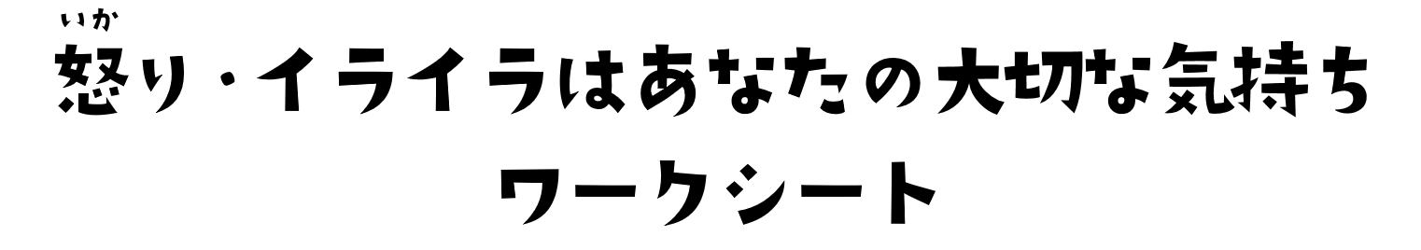

**どんなときに、怒りを感じる？**

|  |  |
| --- | --- |
| 年　　　　　　組　　　　　　番 | 氏名 |

**次の３つのできごとがあったとき、あなたのりの温度は何度になるでしょうか？**

（丸をつけるか、色をぬってください）

５　　する

４　　る

３　　イライラする

２　　ムッとする

１　　ぜんぜん平気

**りの温度計**

５　　する

４　　る

３　　イライラする

２　　ムッとする

１　　ぜんぜん平気

５　　する

４　　る

３　　イライラする

２　　ムッとする

１　　ぜんぜん平気

**できごと**

|  |
| --- |
| **「おはよう」と友だちにあいさつしたら、返事がなかった** |
| **友だちが、あなたの消しゴムを勝手に使って、お礼も言わない** |
| **友だちがネットに、あなたの悪口を書いた** |